2017 年东南太平洋茎柔鱼渔情分析（49期）

- 表温分析
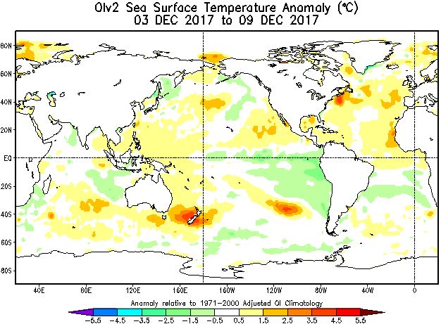
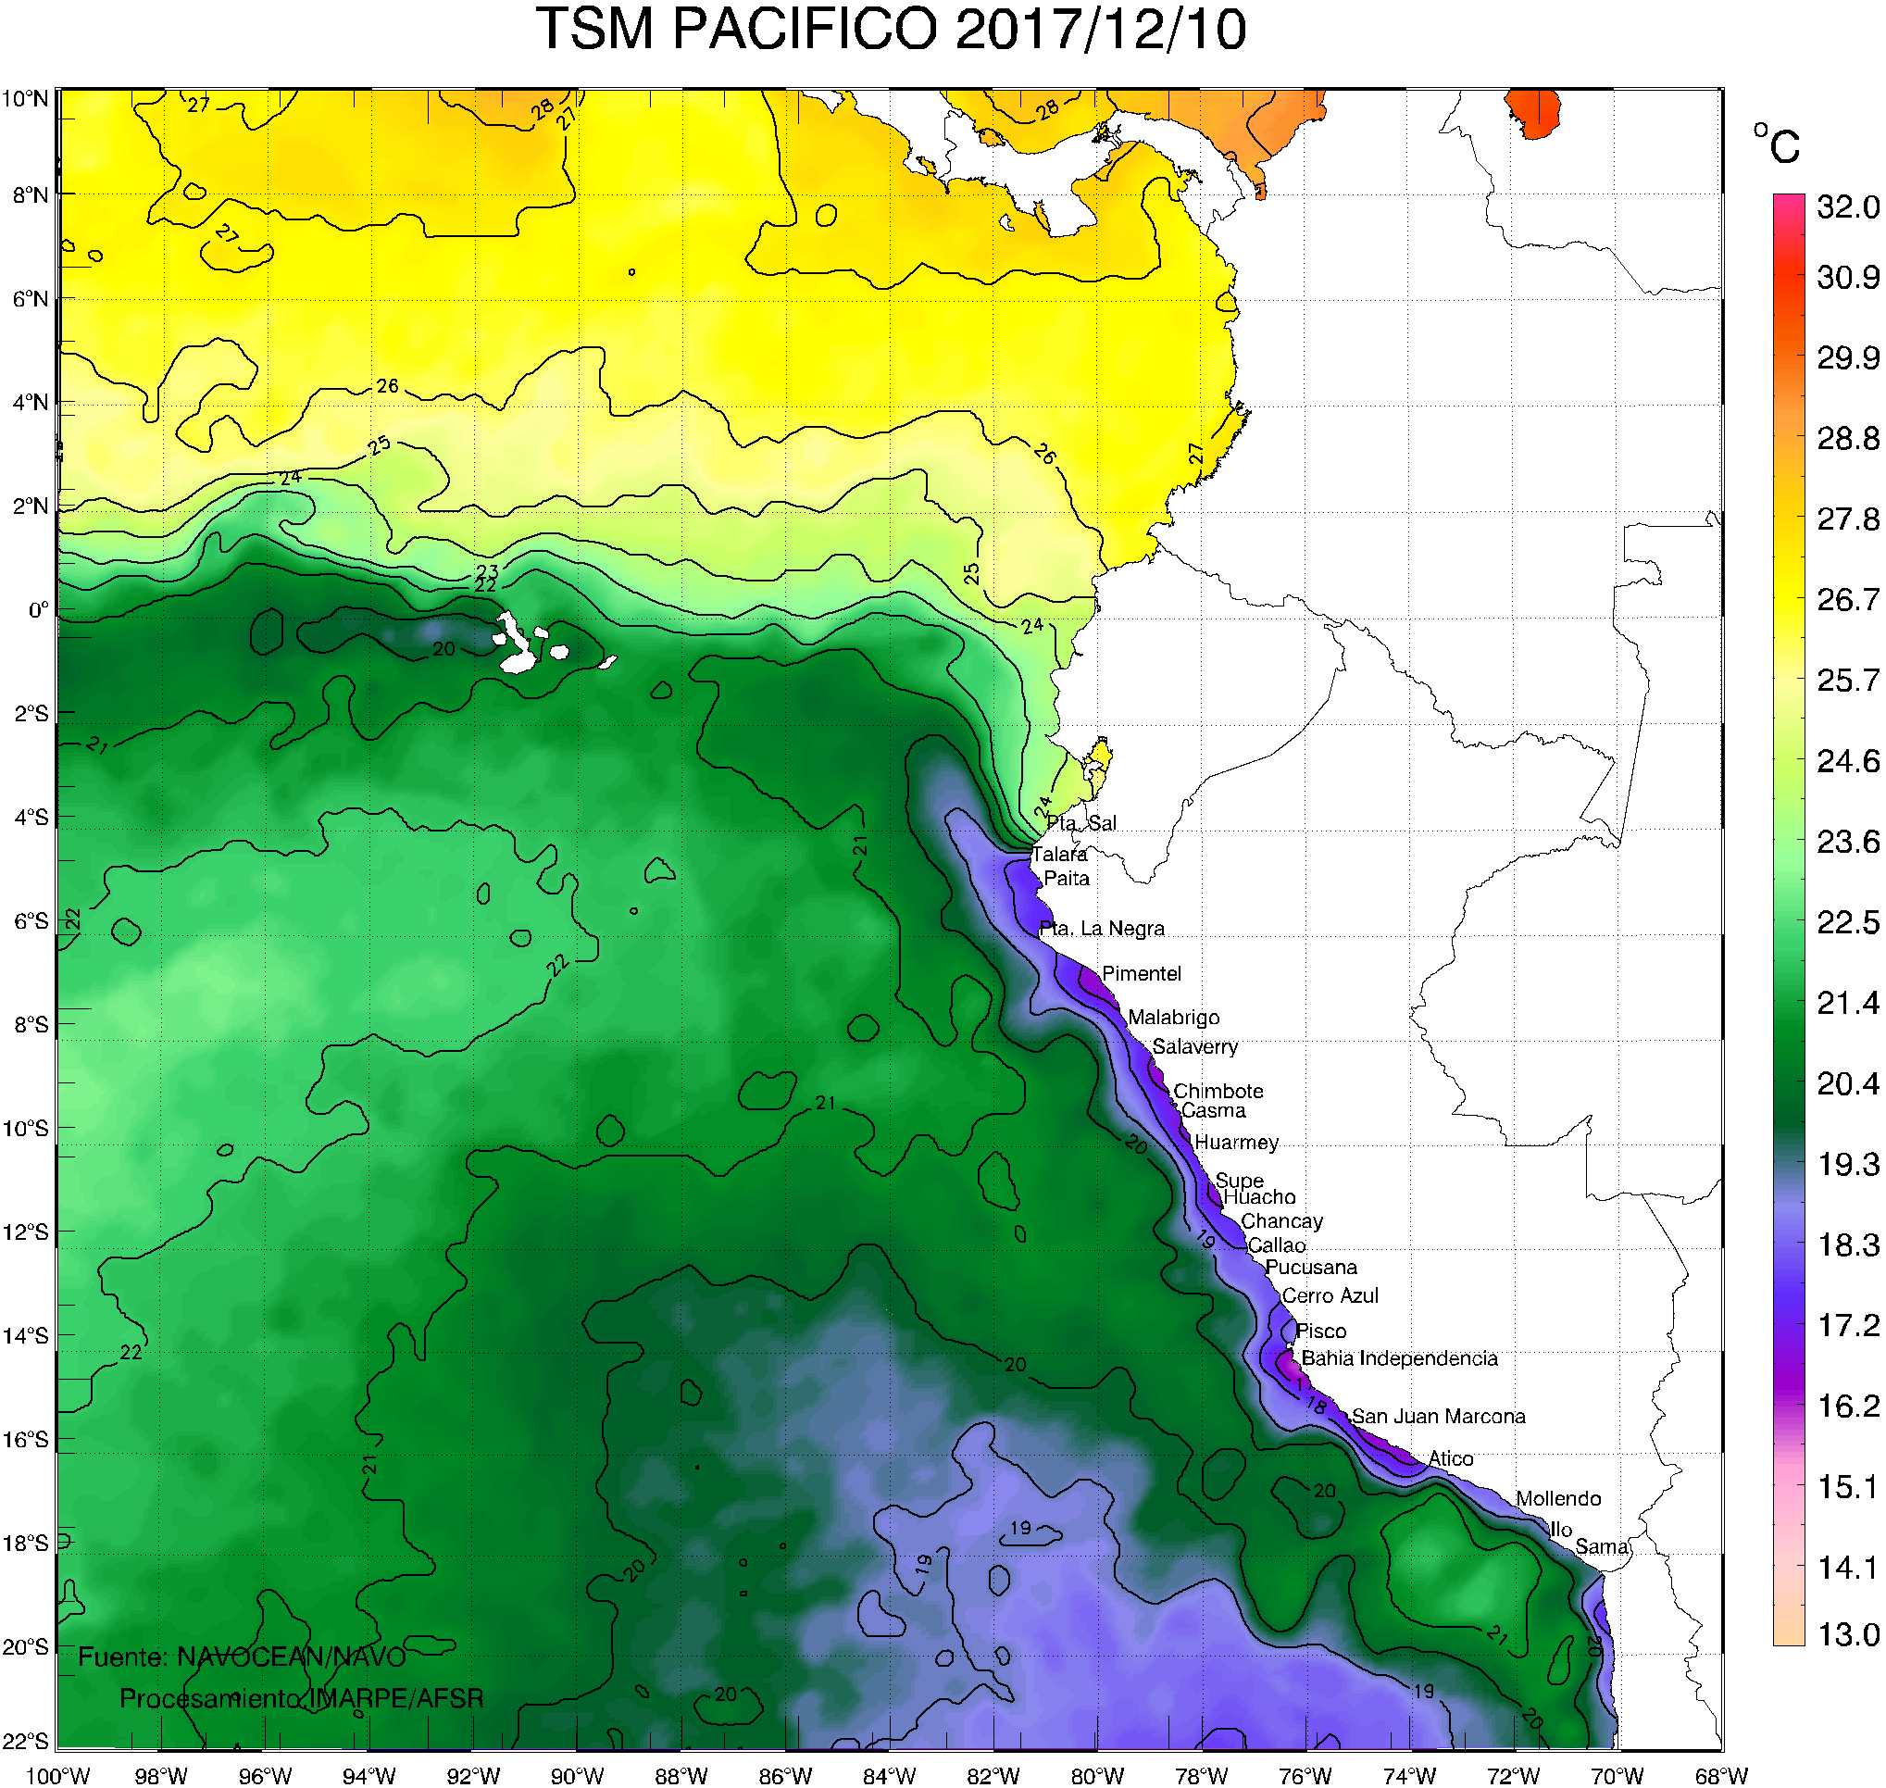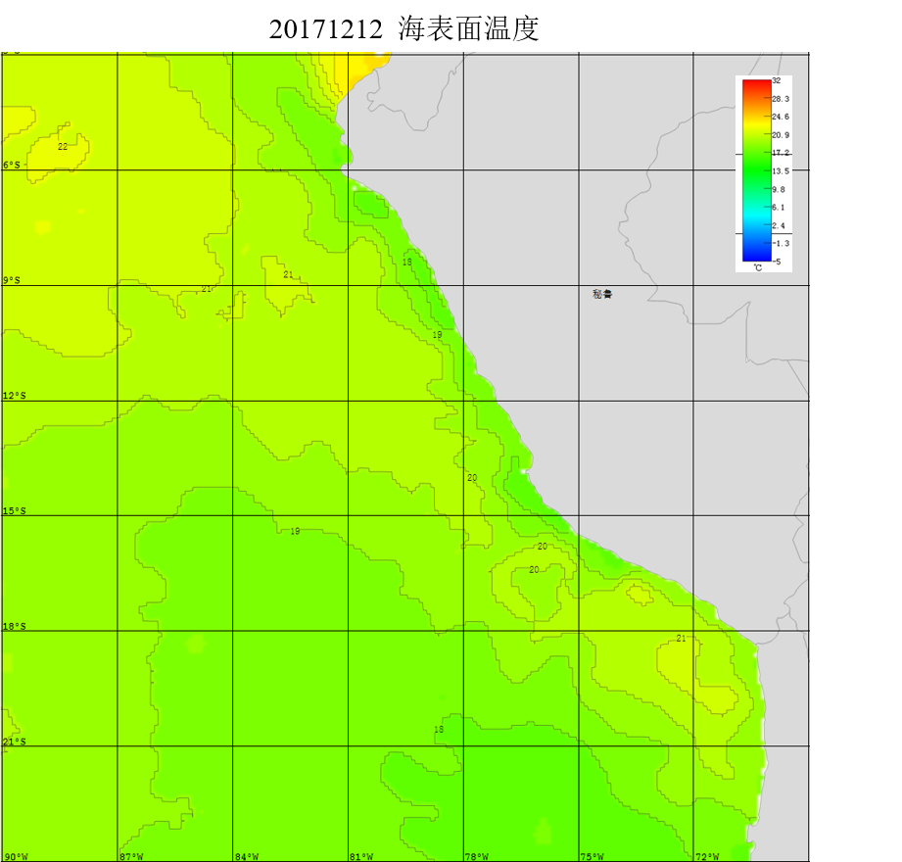
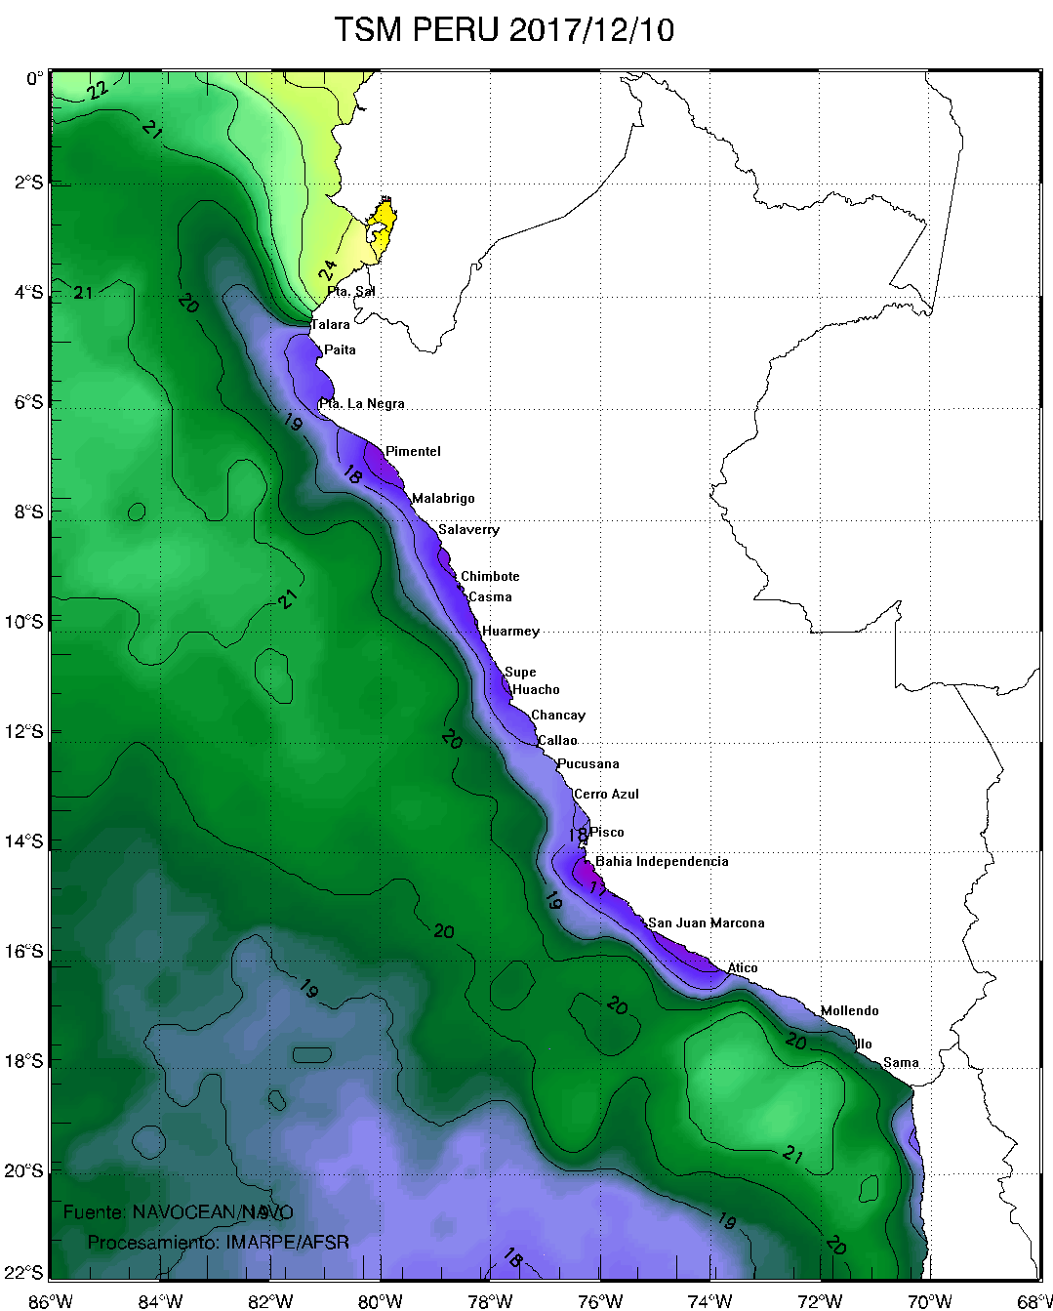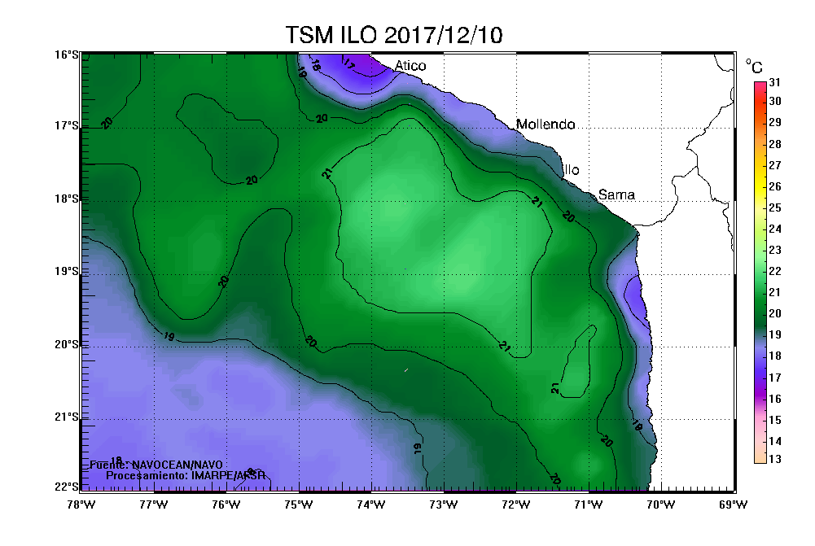
图1 水温分布图

目前，赤道附近公海到智利中部海域，其沿岸和公海表温都较年份偏低；智利南部海域，表温较正常年分持平。在5°－20°S、75°－85°W海域，表温介于17.14℃-21.66℃之间。

表1. 2017年12月03日－2017年12月09日表温分布图
 | 75.5 | 76.5 | 77.5 | 78.5 | 80.5 | 81.5 | 82.5 | 83.5 | 84.5
5.5 | 20.69 | 20.12 | 19.52 | 19.04 | 18.73 | 19.13 | 19.86 | 20.65 | 21.19
6.5 | 21.01 | 20.36 | 19.57 | 18.72 | 17.93 | 17.81 | 18.74 | 19.9 | 20.64
7.5 | 20.95 | 20.49 | 19.77 | 18.87 | 17.92 | 17.14 | 17.76 | 19.19 | 20.09
8.5 | 20.48 | 20.39 | 19.93 | 19.21 | 18.33 | 17.56 | 17.58 | 18.46 | 19.49
9.5 | 20.09 | 20.23 | 20.02 | 19.55 | 18.83 | 18.04 | 17.31 | 17.78 | 18.92
10.5 | 19.69 | 19.95 | 19.96 | 19.75 | 19.27 | 18.57 | 17.75 | 17.67 | 18.28
11.5 | 19.34 | 19.6 | 19.74 | 19.75 | 19.52 | 18.94 | 18.05 | 17.4 | 17.52
12.5 | 19.18 | 19.21 | 19.33 | 19.45 | 19.44 | 18.99 | 18.34 | 17.68 | 17.22
13.5 | 18.96 | 18.85 | 18.93 | 19.1 | 19.21 | 18.9 | 18.44 | 17.89 | 17.44
14.5 | 18.82 | 18.58 | 18.59 | 18.75 | 18.92 | 18.78 | 18.55 | 18.19 | 17.86
15.5 | 18.79 | 18.43 | 18.36 | 18.46 | 18.63 | 18.66 | 18.66 | 18.52 | 18.29
16.5 | 18.96 | 18.5 | 18.35 | 18.34 | 18.42 | 18.52 | 18.65 | 18.7 | 18.68
17.5 | 19.03 | 18.52 | 18.29 | 18.2 | 18.21 | 18.28 | 18.47 | 18.64 | 18.81
18.5 | 19.08 | 18.55 | 18.27 | 18.11 | 18.07 | 18.03 | 18.21 | 18.4 | 18.68
19.5 | 19.06 | 18.58 | 18.29 | 18.09 | 18 | 17.8 | 17.88 | 17.99 | 18.27

- 渔汛分析

目前秘鲁传统渔业海域水温基本偏低，渔汛条件一般。根据渔情预报（海面高度和水温等）分析，秘鲁外海12月最适水温为20－22℃，为此建议作业渔场为16°－18°S、80°－82°W；17°－19°S、79°－81°W；23°－24°S、76°－78°W等附近海域。
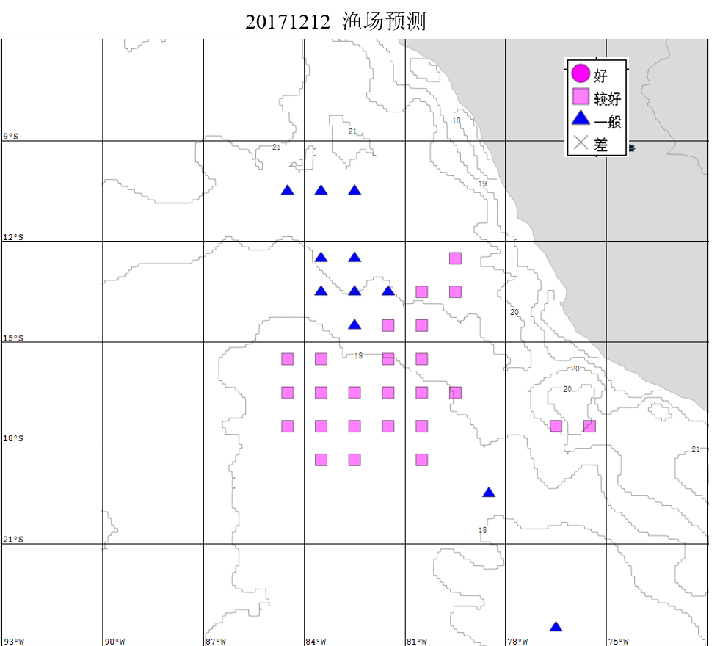
鱿钓技术组
HY－1/2渔情预报业务化运行小组
2017年12月12日

